Федеральное государственное автономное

образовательное учреждение

высшего профессионального образования

«СИБИРСКИЙ ФЕДЕРАЛЬНЫЙ УНИВЕРСИТЕТ»

|  |
| --- |
| Институт космических и информационных технологий |
| институт |
| Кафедра «Информатика» |
| кафедра |

**ОТЧЕТ ПО ПРАКТИЧЕСКОЙ РАБОТЕ №3-4**

|  |
| --- |
| Процесс менеджмента модели жизненного цикла. Процесс менеджмента инфраструктуры |
| Тема / Аббревиатура, слово-символ (слово-бренд) |
|  |
|  |

|  |  |  |  |  |  |  |
| --- | --- | --- | --- | --- | --- | --- |
| Преподаватель |  |  |  | И.В. Евдокимов | / |  |
|  |  | дата |  | инициалы, фамилия |  | подпись |

|  |  |  |  |  |  |  |  |
| --- | --- | --- | --- | --- | --- | --- | --- |
| Студент | КИ14-16Б |  |  |  | А.В. Кривова | / |  |
|  | код (номер) группы |  | дата |  | инициалы, фамилия |  | подпись |

|  |  |  |  |  |  |  |  |
| --- | --- | --- | --- | --- | --- | --- | --- |
| Студент | КИ14-16Б |  |  |  | С.В. Кухаренко | / |  |
|  | код (номер) группы |  | дата |  | инициалы, фамилия |  | подпись |

|  |  |  |  |  |  |  |  |
| --- | --- | --- | --- | --- | --- | --- | --- |
| Студент | КИ14-16Б |  |  |  | М.А. Скрипкин | / |  |
|  | код (номер) группы |  | дата |  | инициалы, фамилия |  | подпись |

|  |  |  |  |  |  |  |  |
| --- | --- | --- | --- | --- | --- | --- | --- |
| Студент | КИ14-16Б |  |  |  | Н.А. Шилоносова | / |  |
|  | код (номер) группы |  | дата |  | инициалы, фамилия |  | подпись |

Красноярск 2015

**Цель работы**

Определить и реализовать процессы менеджмента модели жизненного цикла и инфраструктуры.

1. **Процесс менеджмента модели жизненного цикла**
   1. **Цель**

Цель процесса менеджмента модели жизненного цикла заключается в определении, сопровождении и обеспечении гарантии наличия политик, процессов жизненного цикла, моделей жизненного цикла и процедур.

* 1. **Выходы**

1. предоставление политик и процедур менеджмента;
2. развертывание моделей и процессов жизненного цикла;
3. определение обязанностей, ответственности и полномочий менеджмента жизненного цикла;
4. определение, сопровождение и совершенствование процессов, моделей и процедур жизненного цикла.
   1. **Определение процессов и моделей жизненного цикла**

Была определена совокупность процессов (рис. 1), используемых в данном проекте, была выбрана и описана модель жизненного цикла (рис. 2).

Рисунок 1 – Процессы жизненного цикла

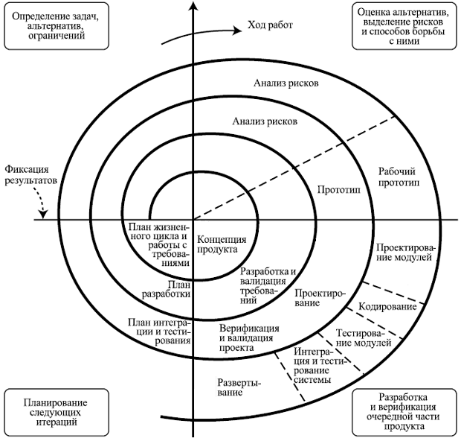

Рисунок 2 – Описание модели жизненного цикла

* 1. **Организационная структура проекта**

В процессе работы была построена органиграмма (рис. 3), отображающая организационную структуру.

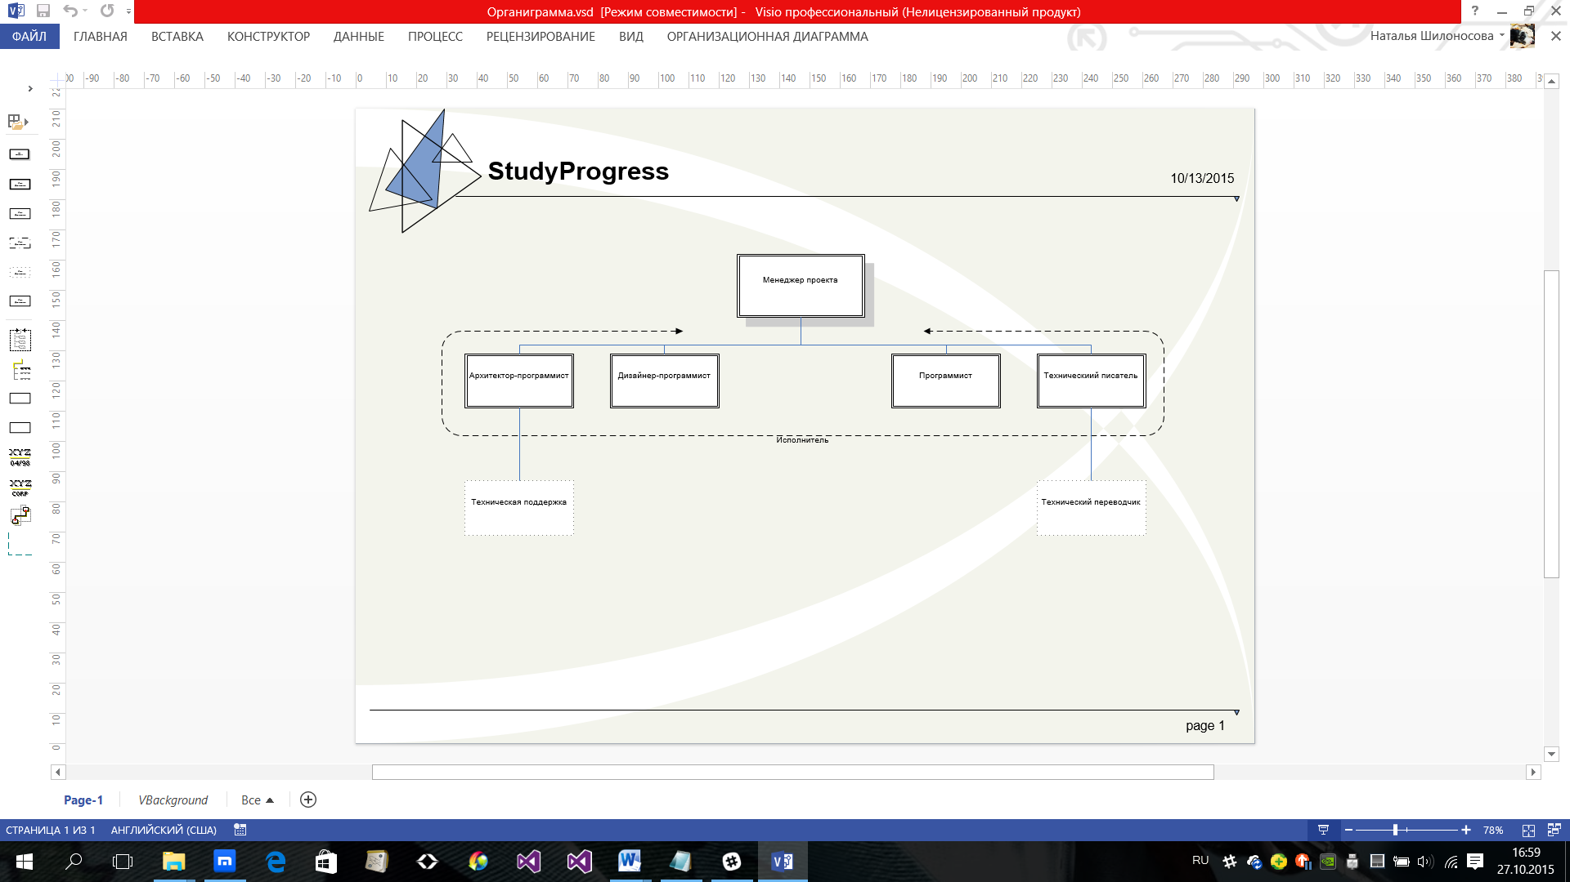

Рисунок 3 – Организационная структура

1. **Процесс менеджмента инфраструктуры**
   1. **Цель**

Цель процесса менеджмента инфраструктуры заключается в снабжении проекта обеспечивающей инфраструктурой в течение всего жизненного цикла.

* 1. **Выходы**

1. определение требований к инфраструктуре для поддержки процессов;
2. идентификация и спецификация элементов инфраструктуры;
3. приобретение элементов инфраструктуры;
4. обслуживание и совершенствование стабильной и надежной инфраструктуры.
   1. **Требования к инфраструктуре**
5. Специальные помещения

Для осуществления рабочей группой проекта работ ФГАОУ ВПО «Сибирский федеральный университет» предоставляет специальные помещения.

1. Требования к помещениям

Помещение проектного офиса должно удовлетворять следующим требованиям:

на одного сотрудника должно приходиться не менее 5 м2 площади рабочей комнаты, рабочее место каждого сотрудника должно быть обеспечено:

* отдельным рабочим столом;
* стулом;
* розеткой электрической сети.

Рабочей группе проекта должна быть выделена в пользование рабочая комната для проведения переговоров, оборудованная:

• столом для заседаний;

• стульями;

• флип-чартом.

1. Обеспечение членов рабочей группы проекта персональными компьютерами

Исполнитель привлекает к работе по проекту сотрудников, обеспеченных переносными компьютерами.

1. Обеспечение рабочей группы проекта копировальной техникой

Рабочая группа проекта обеспечивается заказчиком одним принтером с возможностью двухсторонней печати листов формата А4.

1. Обеспечение рабочей группы проекта канцелярскими принадлежностями

Рабочая группа проекта обеспечивается заказчиком канцелярскими принадлежностями и бумагой по заявке администратора проекта от исполнителя.

1. Обеспечение информационного обмена членов рабочей группы проекта

Заказчик обеспечивает доступ в Интернет для всех членов рабочей группы проекта.

1. Режим работы членов объединенной рабочей группы проекта

Начало рабочего дня для членов рабочей группы проекта – 8 часов 00 минут, окончание рабочего дня – 17 часов 00 минут, длительность обеденного перерыва – 1 час в интервале времени с 12:00 до 15:00. Руководители проекта от заказчика и исполнителя имеют право изменять режим работы для привлекаемых к проекту сотрудников при условии взаимного согласования таких изменений.

* 1. **Диаграмма Ганта**

Для визуализации процессов организационного обеспечения разработки программного продукта была создана диаграмма Ганта (рис. 4). В процессе создания диаграммы были определены основные задачи проекта (таблица 1).

Таблица 1 – Задачи

|  |  |  |
| --- | --- | --- |
| Название | Дата начала | Дата окончания |
| Разработка концепции продукта | 02.09.15 | 30.09.15 |
| Инициация проекта | 02.09.15 | 16.09.15 |
| Планирование проекта | 16.09.15 | 30.09.15 |
| Идентифицировать навыки | 16.09.15 | 30.09.15 |
| Планирование жизненного цикла и работа с требованиями | 23.09.15 | 21.10.15 |
| Учреждение процессов | 23.09.15 | 30.09.15 |
| Оценка процессов | 23.09.15 | 30.09.15 |
| Совершенствование процессов | 01.10.15 | 08.10.15 |
| Оценка портфеля | 30.09.15 | 07.10.15 |
| Спецификация требований | 30.09.15 | 14.10.15 |
| Оценивание требований | 14.10.15 | 21.10.15 |
| Анализ рисков | 07.10.15 | 14.10.15 |
| Обработка рисков | 07.10.15 | 14.10.15 |
| Разработка и валидация требований | 07.10.15 | 21.10.15 |
| Спецификация требований | 07.10.15 | 14.10.15 |
| Оценивание требований | 14.10.15 | 21.10.15 |
| План разработки | 14.10.15 | 28.10.15 |
| Планирование решений | 14.10.15 | 21.10.15 |
| Создание инфраструктуры | 21.10.15 | 28.10.15 |
| Анализ рисков | 21.10.15 | 28.10.15 |
| Обработка рисков | 21.10.15 | 28.10.15 |
| Прототип | 28.10.15 | 25.11.15 |
| Создание архитектуры | 28.10.15 | 11.11.15 |
| Проектирование | 04.11.15 | 18.11.15 |
| Процесс реализации | 04.11.15 | 11.11.15 |
| Планирование менеджмента информации | 11.11.15 | 18.11.15 |
| Верификация и валидация проекта | 18.11.15 | 25.11.15 |
| Оценивание архитектуры | 18.11.15 | 25.11.15 |
| Анализ решений | 18.11.15 | 25.11.15 |
| Анализ рисков | 25.11.15 | 02.12.15 |
| Обработка рисков | 25.11.15 | 02.12.15 |
| Рабочий прототип | 25.11.15 | 27.01.16 |
| Проектирование модулей | 25.11.15 | 16.12.15 |
| Кодирование | 16.12.15 | 27.01.16 |
| Выполнение менеджмента информации | 16.12.15 | 13.01.16 |
| Тестирование модулей | 03.02.16 | 02.03.16 |
| Квалификационное тестирование | 24.02.16 | 02.03.16 |
| Интеграция и тестирование системы | 09.03.16 | 20.04.16 |
| Завершение проекта | 16.03.16 | 20.04.16 |
| Квалификационное тестирование | 09.03.16 | 30.03.16 |
| Развёртывание | 27.04.16 | 25.05.16 |
| Закрытие проекта | 18.05.16 | 25.05.16 |

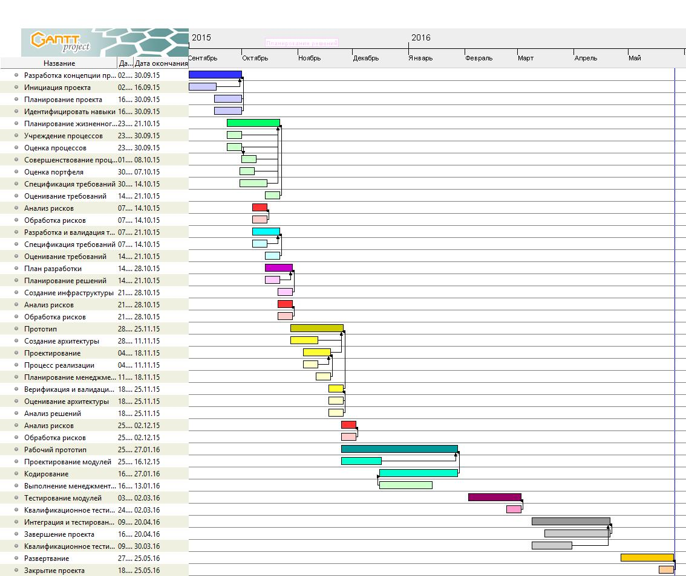

Рисунок 4 – Диаграмма Ганта

**Вывод**

Были определены и реализованы процессы менеджмента модели жизненного цикла и инфраструктуры: была описана модель жизненного цикла, проанализирована организационная структура проекта, создана диаграмма Ганта, были подготовлены требования к инфраструктуре.

**СПИСОК ИСПОЛЬЗОВАННЫХ ИСТОЧНИКОВ**

ГОСТ Р ИСО/МЭК 12207-2010 Информационная технология. Системная и программная инженерия. Процессы жизненного цикла программных средств. – Введ. 30.11.2010 – Москва: Стандартинформ, 2011. – 99 с.